EJERCICIO Efemérides

Realizar la siguiente web:

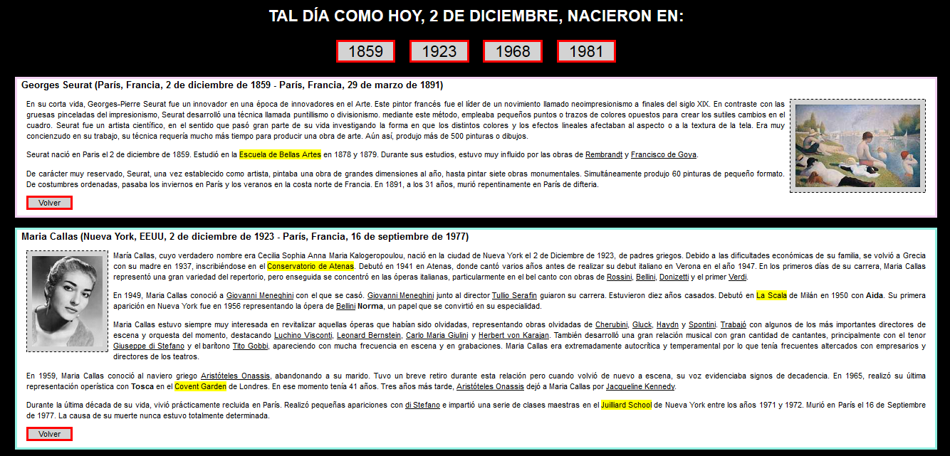
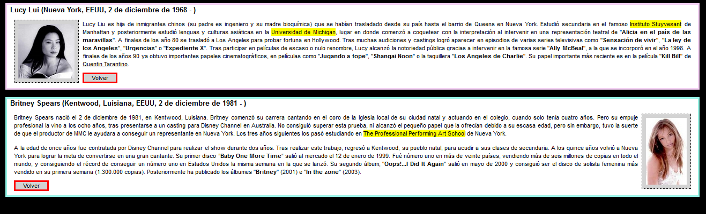

Teniendo en cuenta:
- Cada párrafo es un article
- Las palabras sombreadas en amarillo se maquetan con <span class=” “ >…..</span>
- Las fechas que figuran arriba son enlaces a cada uno de los article
< a href=”#Georges”>1859</a>
- El botón volver carga de nuevo la página principal (index.html)

